probabilidade de bloqueio de Erlang-B:
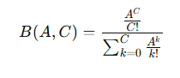
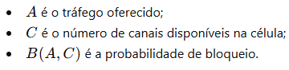

canais totais S
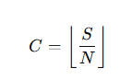
cluster de tamanho N

SIR da célula:
M= número de células interferentes

$$SIR=\frac{1}{M}{\left(\frac{R\sqrt{3N}}{R}\right)}^{γ}$$

